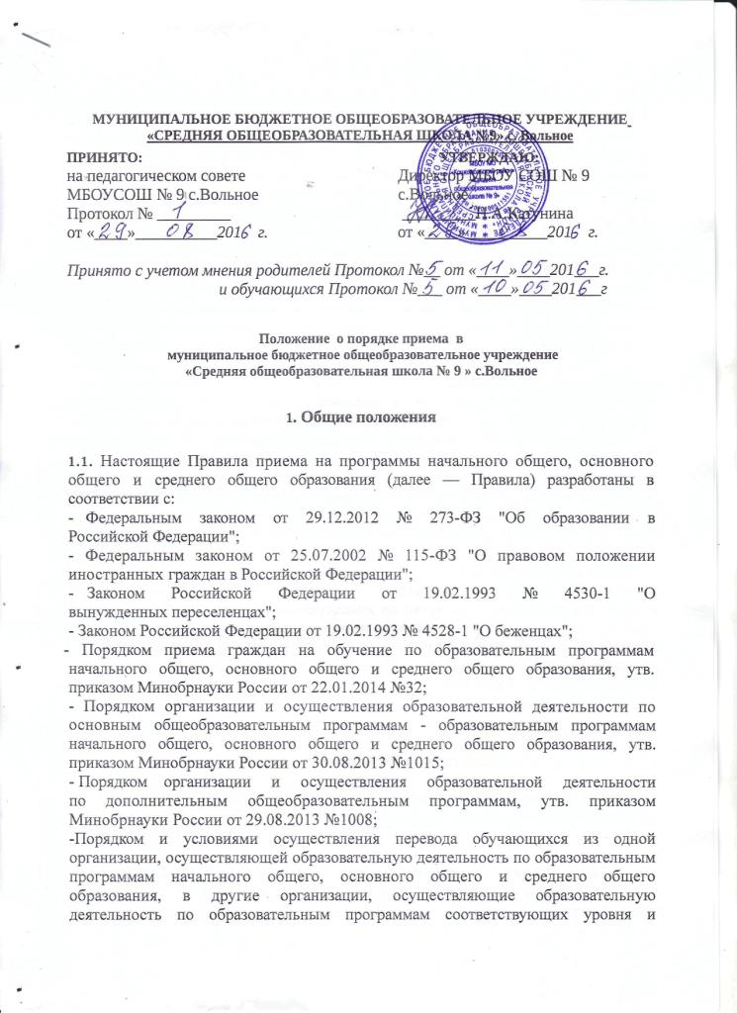
МУНИЦИПАЛЬНОЕ БЮДЖЕТНОЕ ОБЩЕОБРАЗОВАТЕЛЬНОЕ УЧРЕЖДЕНИЕ «СРЕДНЯЯ ОБЩЕОБРАЗОВАТЕЛЬНАЯ ШКОЛА №9» с. Вольное
ПРИНЯТО: УТВЕРЖДАЮ:
на педагогическом совете Директор МБОУ СОШ № 9
МБОУСОШ № 9 с.Вольное с.Вольное
Протокол № _________ _________Н.А.Катунина
от «____»__________201 г. от «____»__________201 г.

Принято с учетом мнения родителей Протокол №__ от «____»____201___г.
и обучающихся Протокол №___ от «____»____201___г

Положение о порядке приема в
муниципальное бюджетное общеобразовательное учреждение
«Средняя общеобразовательная школа № 9 » с.Вольное

1. Общие положения

1.1. Настоящие Правила приема на программы начального общего, основного общего и среднего общего образования (далее — Правила) разработаны в соответствии с:
- Федеральным законом от 29.12.2012 № 273-ФЗ "Об образовании в Российской Федерации";
- Федеральным законом от 25.07.2002 № 115-ФЗ "О правовом положении иностранных граждан в Российской Федерации";
- Законом Российской Федерации от 19.02.1993 № 4530-1 "О вынужденных переселенцах";
- Законом Российской Федерации от 19.02.1993 № 4528-1 "О беженцах";
- Порядком приема граждан на обучение по образовательным программам начального общего, основного общего и среднего общего образования, утв. приказом Минобрнауки России от 22.01.2014 №32;
- Порядком организации и осуществления образовательной деятельности по основным общеобразовательным программам - образовательным программам начального общего, основного общего и среднего общего образования, утв. приказом Минобрнауки России от 30.08.2013 №1015;
- Порядком организации и осуществления образовательной деятельности по дополнительным общеобразовательным программам, утв. приказом Минобрнауки России от 29.08.2013 №1008;
-Порядком и условиями осуществления перевода обучающихся из одной организации, осуществляющей образовательную деятельность по образовательным программам начального общего, основного общего и среднего общего образования, в другие организации, осуществляющие образовательную деятельность по образовательным программам соответствующих уровня и направленности, утв. приказом Минобрнауки России от 12.03.2014 № 177;
- Уставом МБОУ СОШ № 9;
1.2.Настоящие Правила регламентируют прием граждан РФ (далее - ребенок, дети) в Муниципальное бюджетное общеобразовательное учреждение «Средняя общеобразовательная школа № 9» для обучения по образовательным программам начального общего, основного общего и среднего общего образования (далее - общеобразовательные программы).
1.3. Лицо, признанное беженцем, и прибывшие с ним члены его семьи имеют право на устройство детей в Школу наравне с гражданами Российской Федерации (на основании Закона Российской Федерации от 19.02.1993 № 4530-1 «О вынужденных переселенцах»).Прием детей из семей беженцев и вынужденных переселенцев осуществляется на основании записи детей в паспорте родителей (законных представителей) и их письменного заявления с указанием адреса фактического проживания без учета наличия или отсутствия регистрационных документов.
1.4 Прием иностранных граждан и лиц без гражданства, в т. ч. из числа соотечественников за рубежом, беженцев и вынужденных переселенцев, для обучения по общеобразовательным программам за счет средств бюджетных ассигнований федерального бюджета, бюджетов субъектов РФ и местных бюджетов осуществляется в соответствии с международными договорами РФ, Федеральным законом от 29.12.2012 № 273-ФЗ "Об образовании в Российской Федерации", Порядком приема граждан на обучение по образовательным программам начального общего, основного общего и среднего общего образования, утв. приказом Минобрнауки России от 22.01.2014 № 32 и настоящими Правилами
1.5. В соответствии с Федеральным законом от 14 марта 2009 года № 34-ФЗ "О внесении изменений в статью 19 Федерального закона "О статусе военнослужащих", детям военнослужащих по месту жительства их семей места в Школе предоставляются в первоочередном порядке.
1.6. В случае отказа родителей от места после подачи заявления и до оформления списков обучающихся, Школа объявляет о дополнительном наборе обучающихся.
1.7 Образовательная организация обеспечивает прием детей, проживающих на территории "Вольненское сельское поселение", подлежащих обучению и имеющих право на получение образования соответствующего уровня.

II. Правила приема детей в первый класс

2.1. В первый класс принимаются дети с достижения ими возраста к 1 сентября текущего года 6 лет 6 месяцев при отсутствии медицинских противопоказаний, но не позже достижения ими возраста 8 лет.
2.2. По заявлению родителей (законных представителей) учредитель образовательного учреждения вправе разрешить прием детей в общеобразовательные учреждения для обучения в более раннем возрасте.
2.3. Все дети, достигшие школьного возраста, зачисляются в первый класс независимо от уровня их подготовки.
наполняемости.
2.4.Органы местного самоуправления за каждым общеобразовательным учреждением закрепляют определенный жилой район (микрорайон) и обеспечивают учет и прием всех подлежащих обучению граждан, проживающих на данной территории и имеющих право на получение образования соответствующего уровня. Закрепление за школой «микрорайона школы» оформляется соответствующим документом (постановлением).
2.5.Детям, проживающим на территории«микрорайона школы», не может быть отказано в приеме в государственное или муниципальное общеобразовательное учреждение.
2.6. Отсутствие прописки (регистрации)не должно быть причиной отказа в приеме документов и зачисление в общеобразовательное учреждение.
2.7. Прием заявлений о зачислении в первый класс детей, проживающих на закрепленной территории, начинается с 01 февраля и завершается не позднее 30 июня текущего года. Для детей, не проживающих на закрепленной территории, прием заявлений в первый класс начинается с 01 июля текущего года до момента заполнения свободных мест.
2.8. Прием детей с ограниченными возможностями здоровья осуществляется на обучение по адаптированным программам с согласия родителей (законных представителей) на основании рекомендаций психолого-медико-педагогической комиссии.
2.9. Для зачисления в первый класс родители (законные представители) детей, не являющихся гражданами РФ, дополнительно предоставляют:
- документ, удостоверяющий личность ребенка - иностранного гражданина (паспорт иностранного гражданина либо иной документ, установленный федеральным законом или признаваемый в соответствии с международным договором РФ в качестве документа, удостоверяющего личность иностранного гражданина), или документ, удостоверяющий личность ребенка без гражданства (документ, выданный иностранным государством и признаваемый в соответствии с международным договором РФ в
качестве документа, удостоверяющего личность лица без гражданства, удостоверение личности лица без гражданства, временно проживающего на территории РФ, вид на жительство для лиц без гражданства, постоянно проживающих на территории РФ);
- документ, подтверждающий родство заявителя или законность представления прав ребенка;
- документ, подтверждающий право заявителя на пребывание в РФ (виза (в случае прибытия в РФ в порядке, требующем получения визы) и (или) миграционная карта с
отметкой о въезде в РФ (за исключением граждан Республики Беларусь),вид на жительство или разрешение на временное проживание в РФ, иные документы, предусмотренные федеральным законом или международным договором РФ.
Иностранные граждане и лица без гражданства все документы представляют на русском языке или вместе с нотариально заверенным в установленном порядке переводом на русский язык.
2.10. Для зачисления в первый класс детей из семей беженцев или вынужденных переселенцев родители (законные представители) предоставляют: удостоверение вынужденного переселенца
со сведениями о членах семьи, не достигших возраста 18 лет, или удостоверение беженца со сведениями о членах семьи, не достигших 18 лет.
2.11. Количество классов, их наполняемость устанавливаются Школой по согласованию с Учредителем в пределах выделяемых учреждению бюджетных средств и нормативной наполняемости.
2.12.Общеобразовательное учреждение обязано ознакомить родителей (законных представителей) и поступающих с Уставом, лицензией на право ведения образовательной деятельности, свидетельством о государственной аккредитации, дающим право на выдачу документа об образовании государственного образца.
Общеобразовательное учреждение должно предоставить возможность поступающим и их родителям (законным представителям) ознакомиться с содержанием основных образовательных программ, а также другими документами, регламентирующими организацию образовательного процесса.
2.13.Факт ознакомления родителей (законных представителей) ребенка, в том числе через информационные системы общего пользования с лицензией на осуществление образовательной деятельности, свидетельством о государственной аккредитации учреждения, Уставом ОУ фиксируется в заявлении о приеме и заверяется личной подписью родителей (законных представителей) ребенка.
Подписью родителей (законных представителей) обучающегося фиксируется также согласие на обработку персональных данных и персональных данных ребенка в порядке, установленном законодательством РФ.
2.14.Зачисление детей в первый класс оформляется приказом директора школы в течение 7 рабочих дней после приема документов.
2.15.Документы, представленные родителями (законными представителями) детей, регистрируются в журнале приема заявлений. После регистрации заявления родителям (законным представителям) детей выдается расписка в получении документов, содержащая информацию о регистрационном номере заявления о приеме ребенка в учреждение, о перечне представленных документов. Расписка заверяется подписью должностного лица учреждения, ответственного за прием документов, и печатью учреждения.
2.16. На каждого ребенка, зачисленного в учреждение, заводится личное дело, в котором хранятся все сданные при приеме и иные документы.

III. Общие правила приема граждан в общеобразовательное учреждение
  - Право граждан на получение общего образования реализуется выбором Школы.
  - В Школу принимаются все граждане, имеющие право на получение соответствующего образования, в том числе граждане, не проживающие в районе Школы, утвержденном Учредителем.
  - Школа вправе объявлять прием обучающихся только при наличии лицензии на ведение образовательной деятельности по соответствующим образовательным программам, свидетельства о государственной аккредитации.
  - Школа обязана ознакомить поступающего и его родителей (законных представителей) с Уставом общеобразовательного учреждения, лицензией на право ведения образовательной деятельности, со свидетельством о государственной аккредитации общеобразовательного учреждения, с правилами внутреннего распорядка и другими документами, регламентирующими осуществление образовательного процесса в этом учреждении, информировать о правилах приема в данное общеобразовательное учреждение, о работе приемной комиссии и порядке подачи апелляции.
  - Родители (законные представители) несовершеннолетних имеют право выбирать Школу, форму получения образования.
  - Основанием приема детей в Школу на все ступени общего образования является заявление их родителей (законных представителей).
  - Подача заявлений возможна в течение всего учебного года, исключая период государственной (итоговой) аттестации. Заявление о приеме на обучение обязательно регистрируется в журнале приема заявлений.
  - Прием в общеобразовательное учреждеие проводится на заявления родителей (законных представителей). К заявлению о зачислении на обучение прилагаются:
- копия свидетельства о рождении ;
- медицинская карта
- аттестат об основном общем образовании ( для поступающих в 10-й класс)
- личное дело ( кроме поступающих в 1-е, 10-е классы)
- справка о текущей успеваемости ( при переходе во время учебного года)
- справка о месте проживания ребенка ( или иной подтверждающий проживание документа)
- ксерокопия паспорта родителей или учащегося (1011 класс)

3.9. Заявление может быть подано родителем (законным представителем) в форме электронного документа с использованием информационно-телекоммуникационных сетей общего пользования.

Документы иностранных граждан и лиц без гражданства должны иметь перевод на русский язык, заверенный нотариусом.

